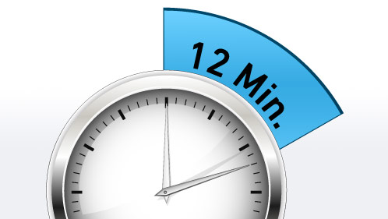
16. września 2017 r. w godzinach 10.00–14.00 stadion MZOST i IT Ostrołęka, ul. Witosa 1
Numer startowy ………………………. Godzina startu ……………………………
DEKLARACJA UCZESTNICTWA
Niniejszym potwierdzam chęć uczestnictwa w TEŚCIE COOPERA DLA WSZYSTKICH. Oświadczam, że znam zasady przeprowadzenia ww. imprezy i zobowiązuję się do ich przestrzegania. Wyrażam zgodę na przetwarzanie i wykorzystywanie moich danych w związku z uczestnictwem w Teście (wyniki / statystyki / publikacja w prasie i internecie). Oświadczam, że mój stan zdrowia pozwala mi na udział w ww. teście.
DANE UCZESTNIKA:
Nazwisko ………………………………………………………Imię………………………………………………………………………………………………
Szkoła/klub/drużyna……………………………………………………………………………………………………………………………………………
Adres (ulica, nr domu, mieszkania, kod miejscowość) …………………………………………………………………………………………
Data urodzenia ………………………Przebyty dystans (metry) wypełnia organizator…………………………………………………..
Wiek(lat)………………………… Telefon kontaktowy ………………………………… E-mail…………………………………………………….
……………………………………………………………………………………….
Własnoręczny podpis uczestnika

OŚWIADCZENIE PRAWNEGO OPIEKUNA OSOBY NIEPEŁNOLETNIEJ /NIEPEŁNOSPRAWNEJ
Ja niżej podpisana / podpisany, oświadczam, że jestem prawnym opiekunem osoby wskazanej w górnej części niniejszej deklaracji i wyrażam zgodę na jej udział w TEŚCIE COOPERA DLA WSZYSTKICH. Oświadczam, że znam zasady przeprowadzenia TESTU COOPERA DLA WSZYSTKICH. Wyrażam zgodę na przetwarzanie i wykorzystywanie danych ww. osoby w związku z uczestnictwem w Teście (wyniki / statystyki / publikacja w prasie i internecie). Jednocześnie oświadczam, że stan zdrowia ww. osoby pozwala jej na udział w TEŚCIE COOPERA DLA WSZYSTKICH.

Nazwisko ………………………………………………………Imię………………………………………………………………………………………………
Adres (ulica, nr domu, mieszkania, kod miejscowość) ………………………………………………………………………………………….
Data i miejsce urodzenia …………………………………………………………………………………………………………………………………...
Telefon kontaktowy ………………………………… E-mail……………………………………………………………………………………………….
……………..……………………………………………………………………………………………………………………………… Własnoręczny podpis prawnego opiekuna osoby niepełnoletniej/niepełnosprawnej

